Poszukiwania koncentrujemy na odszukiwaniu żywych pasożytów,

które poruszają się wśród włosów.

Co będzie potrzebne:

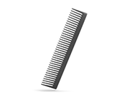 zwykły grzebień 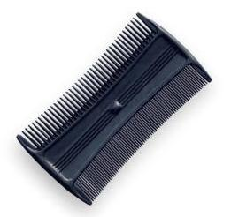gęsty grzebień wyczesujący wszy i gnidy

białe chusteczki dobre oświetlenie

ok. 15 min. czasu ok. 1 godziny na przejrzenie włosów na przejrzenie o średniej długości włosów długich i gęstych

DOKŁADNIE ROZCZESZ WŁOSY (SUCHE LUB WILGOTNE) UŻYWAJĄC ZWYKŁEGO GRZEBIENIA.

JEŚLI WŁOSY SĄ DŁUGIE, PODZIEL JE NA PASEMKA, ABY KOLEJNE CZYNNOŚCI BYŁY PROSTRZE.

KOLEJNE PASEMKA WŁOSÓW PRZECZESUJ GĘSTYM GRZEBIENIEM ROZPOCZYNAJĄC OD SKÓRY GŁOWY.

PO WYCZESANIU JEDNEGO PASEMKA WŁOSÓW, KAŻDORAZOWO OBSERWUJ ZĄBKI GRZEBIENIA POD DOBRYM OŚWIETLENIEM.

ZNALEZIENIE ŻYWYCH, PORUSZAJĄCYCH SIĘ PASOŻYTÓW NA ZĄBKACH GRZEBIENIA OZNACZA WYKRYCIE WSZAWICY. JESZCZE ŁATWIEJ MOŻNA DOSTRZEC PORUSZAJĄCE SIĘ OWADY NA BIAŁEJ CHUSTECZCE.

źródło: http://www.nitolic.com/o-wszach/wesz-glowowa/

